**Республика Дагестан**

**Министерство образования и науки**

**Муниципальное Бюджетное общеобразовательное учреждение**

**«Нижнеказанищенская средняя школа №3»**

**368205 Буйнакский район сел. Нижнее Казанище тел. 89289197469**

**ОКПО 56070194/ОГРН1070507000178 ИНН 0507020540/КПП 050701001**

**www/nkazanishe.dagschool.com,** [**skolank@3yandex.ru**](mailto:skolank@3yandex.ru)

**_____________________________________________________________________________________**

**Информация о проведении месячника «Месячника безопасности»**

**в МКОУ «Нижнеказанищенская СОШ№3»**

Во исполнение приказа №1646-08/19 от 28.08.2019года Минобрнауки и плана БРУО,в целях повышения безопасности движения на территории Республики Дагестан, сокращения количества детей, подростков молодежи, пострадавших в результате дорожно-транспортных происшествий , в Нижнеказанищенской средней школе №3, в период с 10 по 30 сентября 2019 г. провели Месячник безопасности: был разработать и утвердить План мероприятий по проведению Месячника безопасности , направленного на снижение детского, подросткового и молодежного дорожно-транспортного травматизма. Задачи месячника: формирование сознательного и ответственного отношения к вопросам личной безопасности; привитие знаний и умений распознавать и оценивать опасные ситуации, определять способы защиты; умение ликвидировать последствия и оказывать само и взаимопомощь, формирование у учащихся правил поведения, обеспечивающие личную и общественную безопасность, расширение и углубление знаний педагогов и учащихся по противодействию проявлениям терактов в образовательных учреждениях; воспитание у учащихся чувства патриотизма, высокой бдительности, коллективизма, взаимного уважения и понимания среди учащихся.

Во всех классах прошли следующие мероприятия:

беседы с обучающимися и их родителями; тематические классные часов и общешкольные мероприятия направленные на изучение дорожных знаков и разбору дорожных ситуаций. Проведены беседы-пятиминутки по вопросам БДД.

Члены отряда Юных инспекторов движения (ЮИД) успешно выступили на муниципальном этапе конкурсе агитбригад и заняла 2 место. Члены ЮИД провели активную пропаганду безопасности дорожного движения, провели занятия в начальной школе.

Встреча учащихся 9-11 классов с инспектором ПДД, мероприятие против наркотиков, классные мероприятия против пожара.

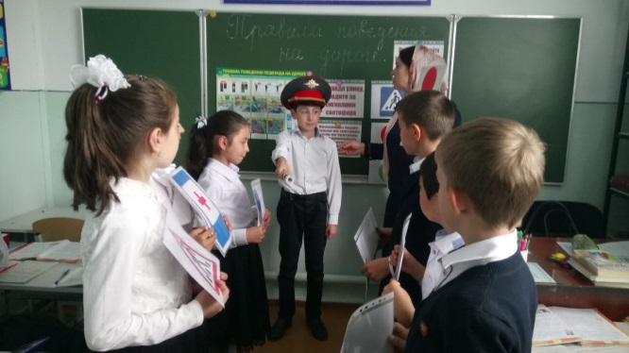 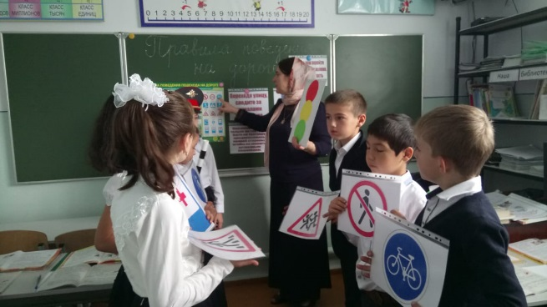

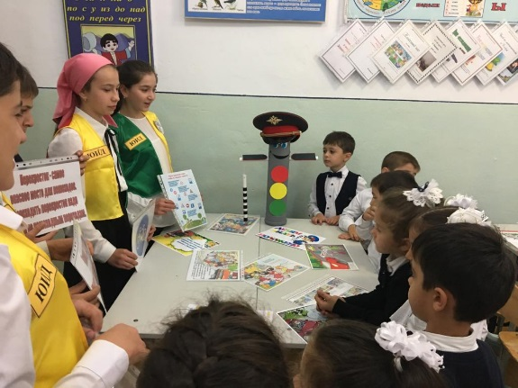 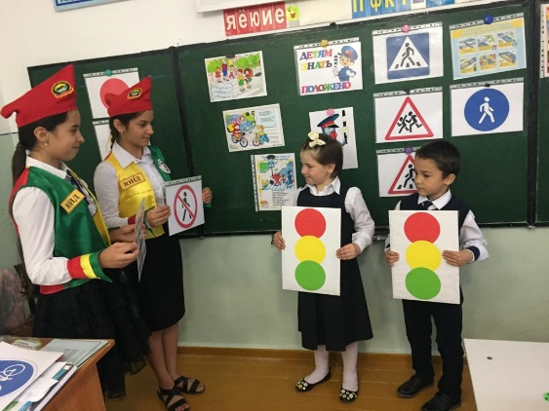

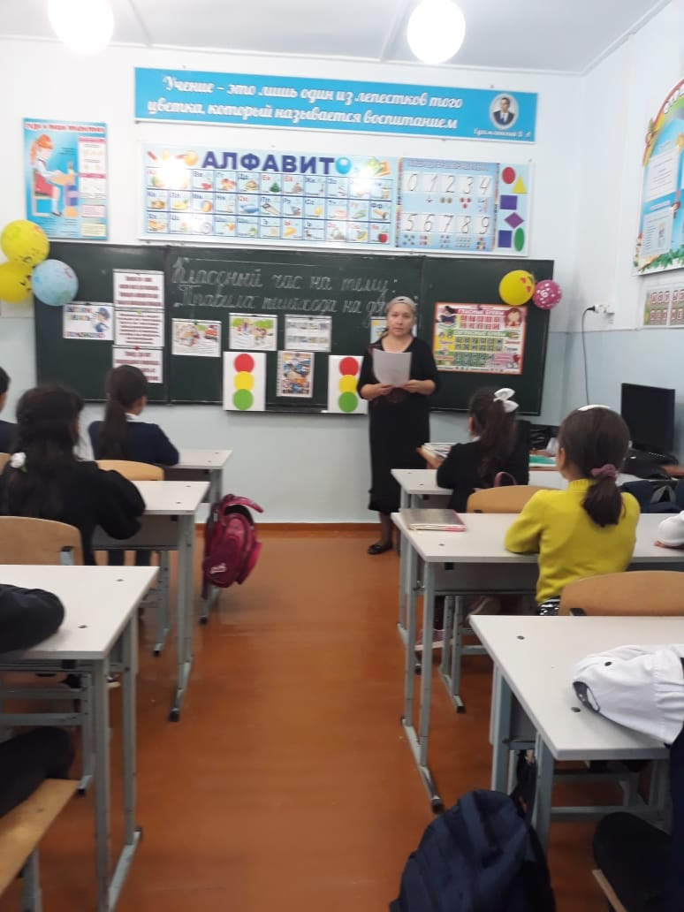 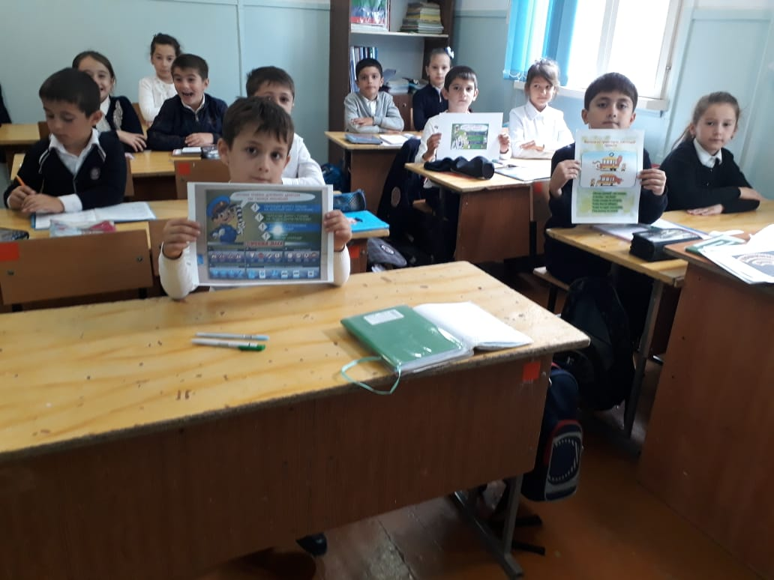

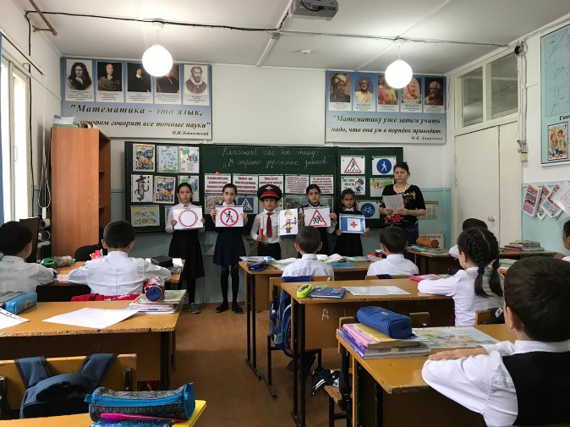 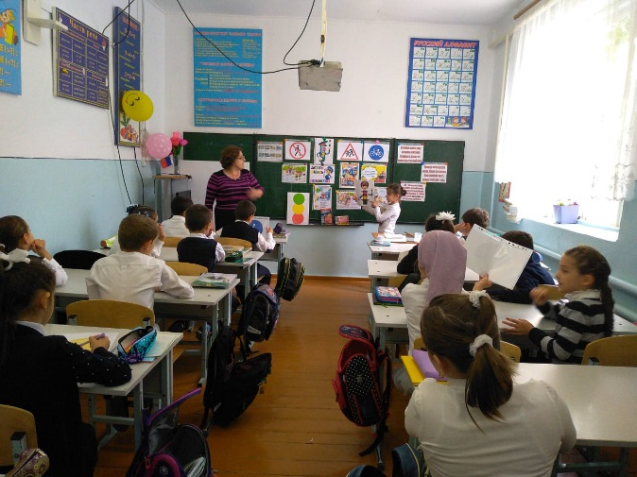

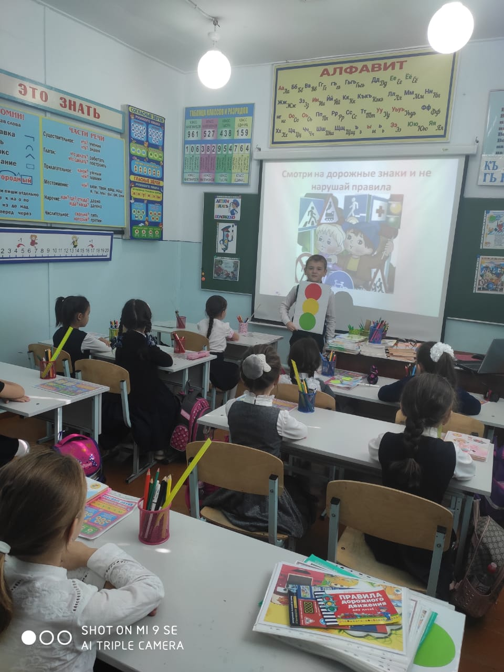 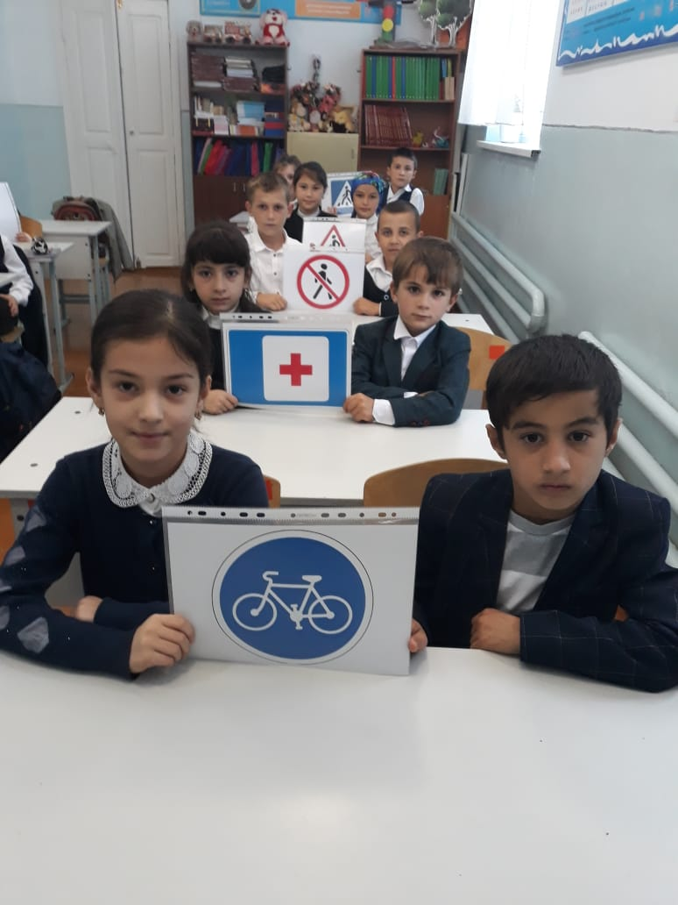

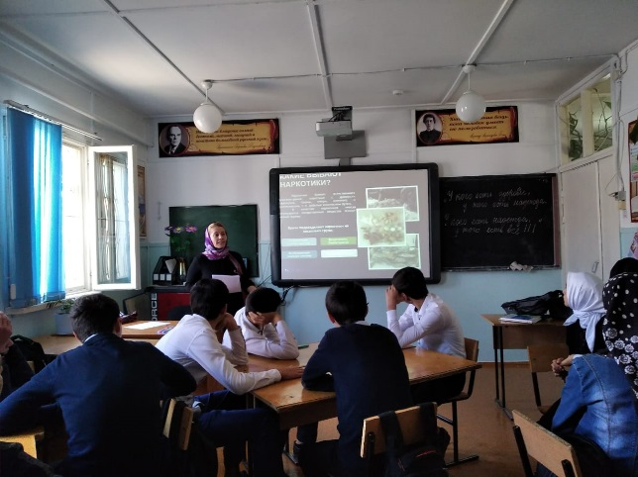 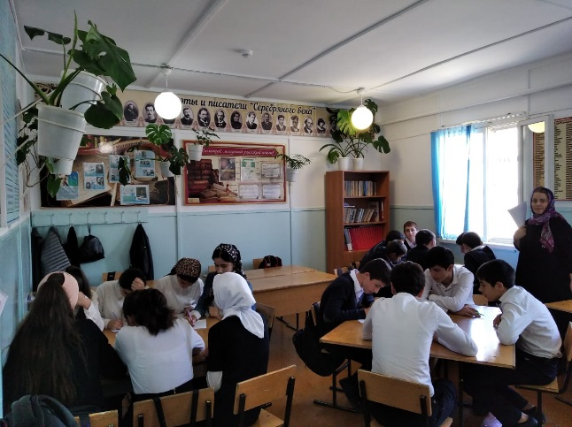

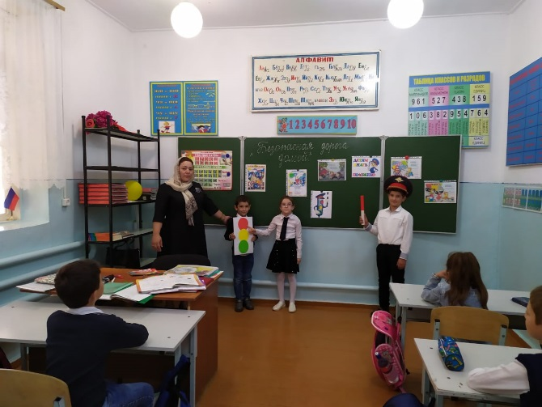 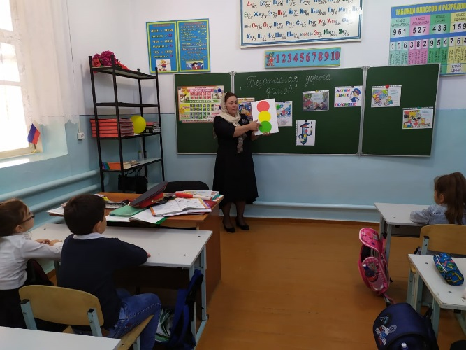

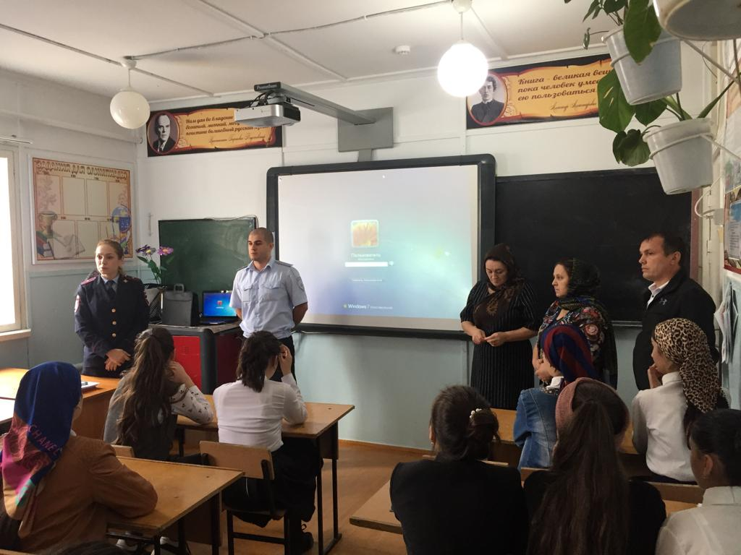 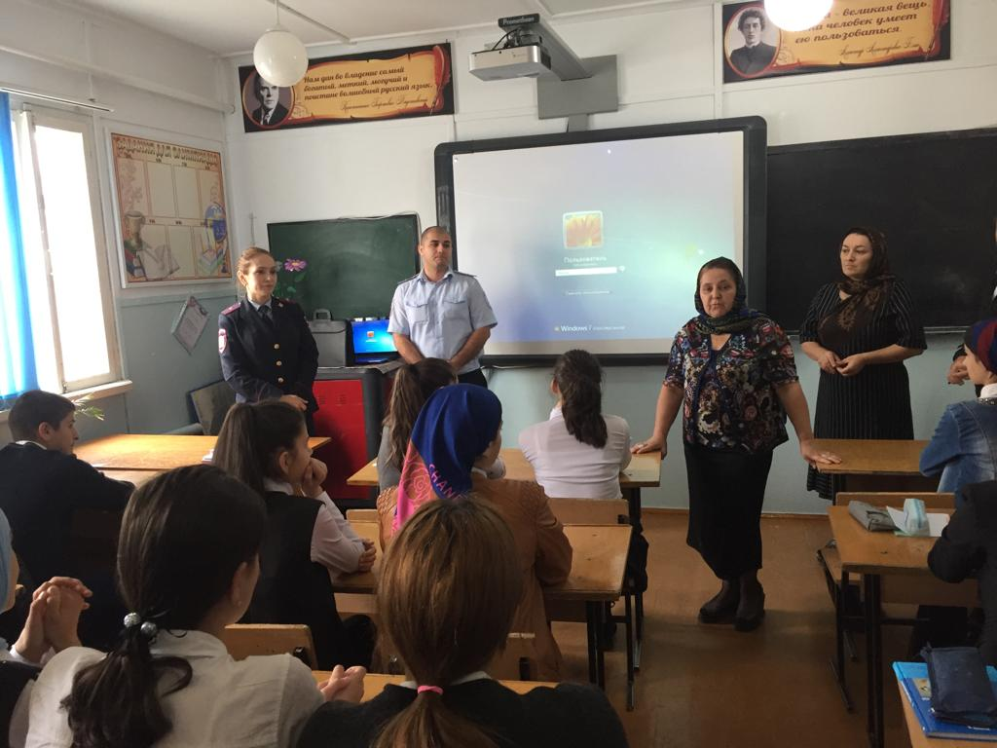

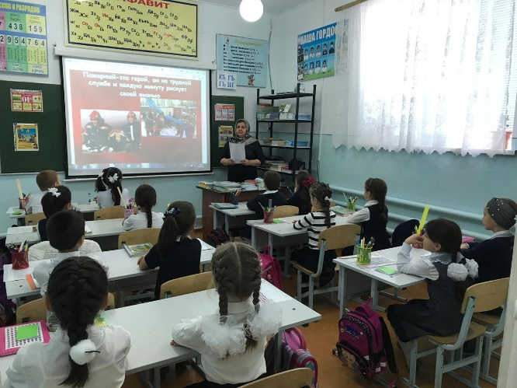 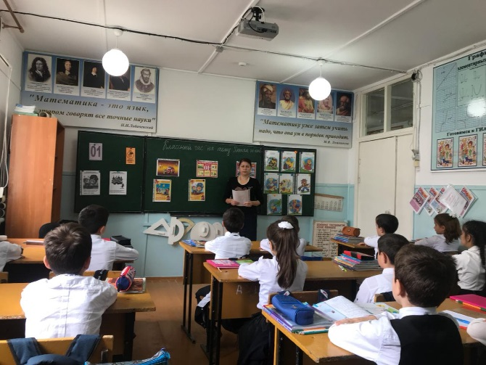

**Зам.директора по ВР Абдулмеджидова Х.М.**

**2.10.19год.**